

INSTITUTO TECNOLÓGICO SUPERIOR DE JEREZ

JEREZ DE GARCÍA SALINAS A 11 DE OCTUBE DEL 2019

NOMBRE:

GUADALUPE VÁZQUEZ DE LA TORRE

NUMERO DE CONTROL:

S17070158

CORREO:

[guvadlt@Outlook.com](mailto:guvadlt@Outlook.com)

CARRERA:

INGENIERÍA EN SISTEMAS COMPUTACIONALES

NOMBRE DE LA MATERIA:

TALLER DE BASES DE DATOS

QUINTO SEMESTRE

TEMA 2 - LENGUAJE DE MANIPULACIÓN DE DATOS

**“ACTIVIDAD 7 - CUADRO SINÓPTICO”**

DOCENTE:

SALVADOR ACEVEDO SANDOVAL

**Definición**

Sirven para combinar filas de dos o más tablas basándose en un campo común entre ellas, devolviendo datos de diferentes tablas, estando, relacionadas de alguna forma

**JOIN en MySQL**

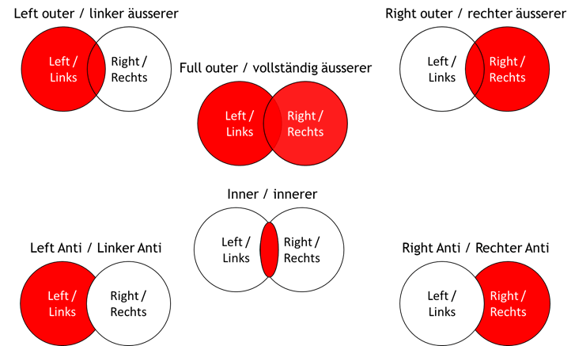

Devuelve todas las filas de la primera tabla y encuentra las filas coincidentes de la segunda tabla

**Left outer Join**



Devuelve todas las filas de la segunda tabla y selecciona las filas coincidentes de la primera tabla

**Right outer Join**



**Full outer Join**

Recupera todas las filas de ambas tablas.



Solo devuelve las filas coincidentes en ambas tablas

**Inner Join**



**Left Anti Join**

Devuelve aquellas filas que solo están contenidas en la primera tabla



**Right Anti Join**

Solo devuelve aquellas filas que solo están contenidas en la segunda tabla

* Vic Haunter (2017), Joins en Mysql bien explicado. todo lo que necesitas saber, recuperado de: https://www.vichaunter.org/desarrollo-web/joins-mysql-bien-explicado-lo-necesitas-saber
* Diego Lázaro (2018), Principales tipos de JOINS en SQL, recuperado de: https://diego.com.es/principales-tipos-de-joins-en-sql
* Power BI – Seven Types of Table Joins (2018), recuperado de: https://www.powerbi-pro.com/en/power-bi-seven-types-of-table-joins/